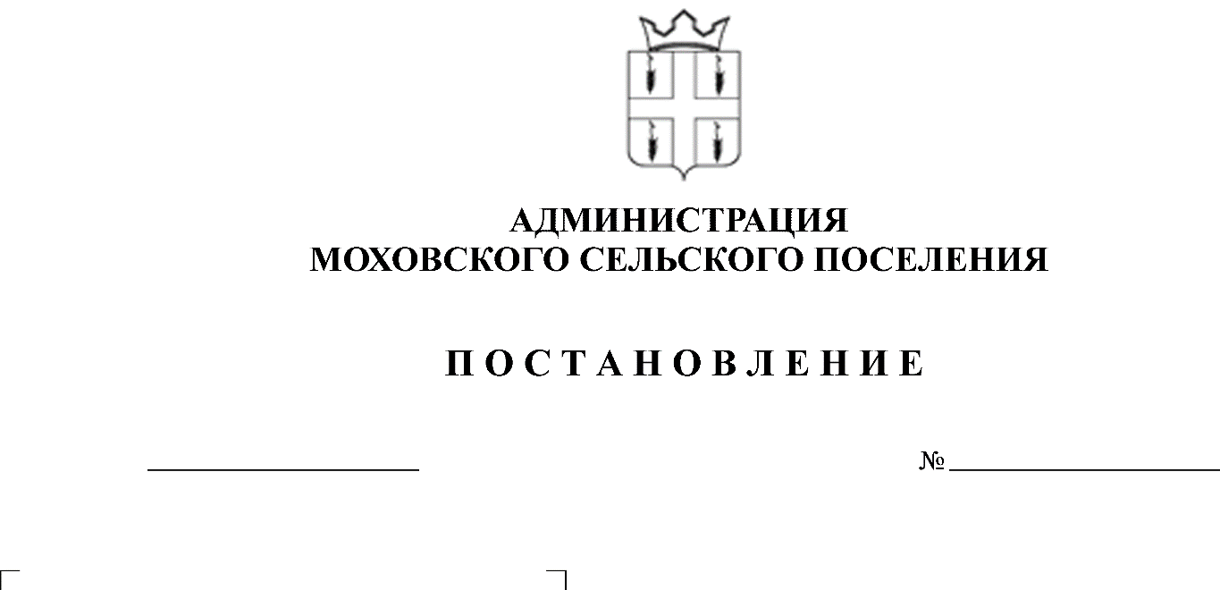
О проведении торгов по продаже
186
09.08.2016
29.04.2013
муниципального имущества
в порядке приватизации

Руководствуясь Федеральным законом от 21 декабря 2001 года № 178-ФЗ «О приватизации государственного и муниципального имущества», Положением о приватизации имущества муниципального образования «Моховское сельское поселение», утвержденным решением Совета депутатов Моховского сельского поселения от 20 апреля 2007 года № 14 «Об утверждении положения «О приватизации имущества муниципального образования «Моховское сельское поселение», решением Совета депутатов Моховского сельского поселения от 12 февраля 2016 года № 4 «Об утверждении прогнозного плана приватизации муниципального имущества муниципального образования «Моховское сельское поселение» на 2016 год», постановлением главы Моховского сельского поселения от 03 августа 2009 года № 95 «Об утверждении положения об организации продажи муниципального имущества Моховского сельского поселения на аукционе»,
Администрация Моховского сельского поселения ПОСТАНОВЛЯЕТ:
1. Провести продажу следующего муниципального имущества без объявления цены:
1.1. Помещение, назначение: нежилое помещение, площадь 34,6 кв.м., этаж: цокольный, адрес (местонахождение) объекта: Пермский край, Кунгурский район, с. Моховое, ул. Строителей, д. 12.
1.2. Помещение, назначение: нежилое, площадь 29,2 кв.м., этаж: цокольный, адрес (местонахождение) объекта: Пермский край, Кунгурский район, с. Моховое, ул. Строителей, д. 12.
2. Ведущему специалисту по имуществу, землеустройству и градостроительству администрации Моховского сельского поселения подготовить информационное извещение, руководствуясь действующим законодательством Российской Федерации.
3. Данное постановление вступает в силу с момента подписания.
4. Контроль за исполнением постановления оставляю за собой.
5. Опубликовать (обнародовать) настоящее постановление в соответствии с Уставом муниципального образования «Моховское сельское поселение» Кунгурского муниципального района Пермского края.

Глава Моховского
сельского поселения В.Н. Мальцев

